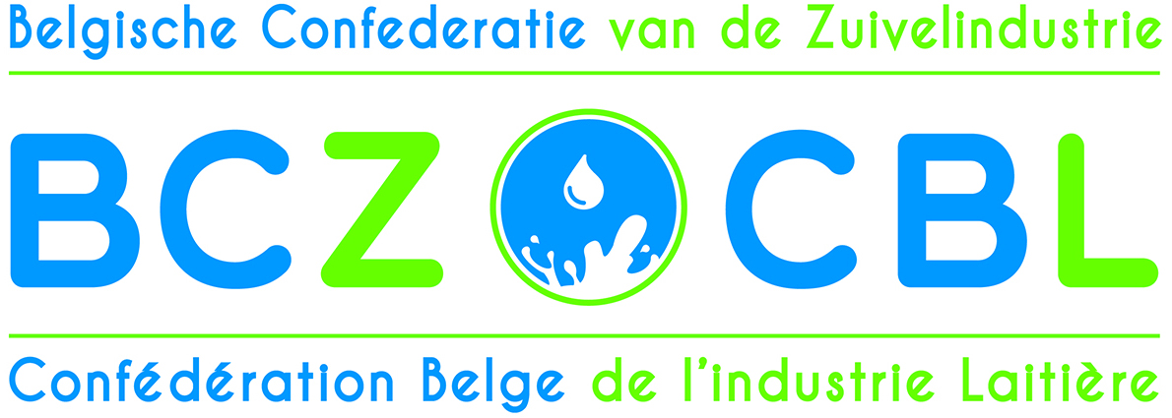
WEBINAR JAARVERGADERING 12 JUNI 2020
De Belgische zuivelindustrie: actualiteit
Embargo vrijdag 12 juni 2020 - 15u00 (na jaarvergadering)
Toespraak door Catherine Pycke , Voorzitter BCZ – CBL

Goedemorgen,

Dank voor jullie talrijke deelname aan onze webinar naar aanleiding van onze jaarvergadering van BCZ.
Dit is de 28e editie van onze jaarvergadering van BCZ. De eerste keer was in juni 1993 in Grimbergen. Daarna werd afgewisseld tussen een locatie in Wallonië en in Vlaanderen. In goede en in slechte tijden, één zekerheid: tweede vrijdag van juni jaarvergadering BCZ. Er was de dioxinecisis in 1999, er was het slechte zuiveljaar 2009, de moeilijke situatie in 2016: telkens ging onze jaarvergadering door.
Ook dit jaar zijn we er. Met dit verschil: voor het eerst in 27 jaar is er geen fysieke bijeenkomst: geen samenkomst op een sfeervolle locatie, we kunnen mekaar voor en achteraf niet bijpraten, ……. En dat heeft alles te maken met Corona Covid19.
Met deze webinar toont BCZ aan dat onze federatie zich aanpast aan de nieuwe situatie en dat we openstaan voor innovatie.
Aanpassen was ook het sleutelwoord voor onze zuivelbedrijven. De uitbraak van het coronavirus had ongekende gevolgen waar we geen ervaring meer hadden. We zaten op onbekend terrein en moesten snel handelen.

De reactie van de bevolking op de lock down maatregelen kwam er snel en was hevig: een hamsterwoede die we nog nooit gekend hadden. In week 11 kocht de consument bijna 50% meer consumptiemelk, 40% meer boter, 25% meer kaas en 20% meer yoghurt. Opeens wordt duidelijk hoe diep zuivelproducten verweven zijn in de eetgewoontes van de Belgen en hoe we op zo’n momenten back to basics gaan. Met onder meer een toenemend absenteïsme bij het personeel en verpakkingen die o.a. vanuit Italië bleken te komen was de retail bevoorraden voorwaar een immense uitdaging. Melkophalers bleven onvermoeid doorgaan, mensen uit de administratie waren bereid om taken op de werkvloer op te nemen, projecten werden on hold gezet, vereenvoudigingen werden doorgevoerd en finaal kon de zuivelketen blijven draaien: een dikke pluim voor onze #milkheroes!
Waar het hamstergedrag de volle persaandacht kreeg was de lock down genadeloos voor horeca en foodservice. Een terugval van de verkopen in deze kanalen bedroeg meer dan 80%. Voor de sector kon de toenemende verkoop in de retail het verlies in horeca en foodservice alsook in de gedaalde export van zuivel niet goedmaken. Het eindsaldo was een duidelijk verlies van afzetmogelijkheden.
Na de hamsterwoede kwam de volgende uitdaging voor de zuivelindustrie. De seizoenspiek van de melkproductie in mei kwam er aan. Dan moet alle capaciteit ingezet worden om alle melk opgehaald en verwerkt te krijgen. Dit jaar kwamen daar 2 beperkingen bij. Enerzijds kon een deel van de verwerkingscapaciteit niet gebruikt worden: denk aan room en mozzarella voor de horeca en foodservice. Anderzijds leverden de melkveehouders de eerste maanden van 2020 5% meer melk.
De cocktail van seizoenspiek, meer melk dan vorig jaar en minder capaciteit was niet zonder risico. Om deze uitdaging het hoofd te bieden trad fase 2 van ons crisisscenario in werking. Dat betekent dat zuivelondernemingen bilateraal samenwerken om alle melk opgehaald en verwerkt te krijgen. Ook deze proef heeft onze zuivelindustrie met succes doorstaan! In landen zoals de USA, Canada, maar ook dichter bij ons in UK, kon niet alle melk bij de boer opgehaald worden.
In ons land heeft de zuivelindustrie alle melk opgehaald en verwerkt.

De Corona-pandemie heeft voor ons allemaal belangrijke gevolgen. De situatie pre-Corona is voor eind 2021 nog niet terug en we zullen moeten leven met een het nieuwe normaal. Daarnaast zijn er de economische gevolgen die zwaar zullen zijn. Economen schatten dat het bruto binnenlands product dit jaar met 10% daalt in de eurozone. Het zou minstens 2 jaar duren om het BBP terug op het niveau van 2019 te krijgen. We gaan dus moeilijke jaren tegemoet.
De Corona-pandemie zal niet zonder gevolgen blijven. Sommigen roepen reeds naar een ander maatschappelijk model. Zo zou landbouw uitsluitend lokaal en louter zelfvoorzienend moeten zijn. Voor een aantal levensbelangrijke zaken is het inderdaad belangrijk om zelf over voorraden of productiemogelijkheid te beschikken. De bevoorrading van melk en zuivel heeft de moeilijke proef doorstaan. De zuivelketen was weerbaar genoeg om in extreme omstandigheden te blijven functioneren. Konden we alleen terugvallen op een zelfvoorzieningsniveau van 100% voor zuivel in ons land dan hadden we de hamsterwoede niet doorstaan. Laat staan dat er nog een weersfenomeen als droogte zou bovenop komen. Lege rekken : dat zou pas paniek geweest zijn.
Niettemin willen wij niet blind zijn voor de gewijzigde omstandigheden. Vandaar onze keuze voor key-note speaker Jo Caudron. Jo Caudron is in Nederland de winnaar van het Management Book of the Year 2020 met zijn boek “de wereld is rond”. Sinds 10 jaar is hij transformatiestrateeg. Ik ben blij dat hij aanvaard heeft om voor ons te kijken wat de mogelijke gevolgen kunnen zijn van de Corona-crisis en hoe de toekomst van de voedingsindustrie er zal uitzien in het post-Coronatijdperk.

Na key-note speaker Jo Caudron zal onze afgevaardigd bestuurder Renaat Debergh de markantste ontwikkelingen over het voorbije zuiveljaar in beeld brengen en waar mogelijk vooruitblikken naar wat er verder op ons afkomt in 2020.

Ik hoop dat jullie met onze webinar wat inspiratie kunnen opdoen om de nieuwe kansen in het post-Corona-tijdperk te detecteren en te benutten, zowel voor onze leden zuivelondernemingen als voor onze partners de melkproducenten.
Tevens kijk ik er nu reeds naar uit om jullie in juni 2021 weer in levende lijve te mogen begroeten op de jaarvergadering van BCZ. Hou jullie gezond !

______________________

